원클릭 AS 백엔드 API 명세
Oct 27, 2026 · @JJ
충북교육청 '원클릭 AS'(학교 정보기기·무선망·스쿨넷·스마트기기 고장 신청과 처리)를 우리 시스템(BingoASM)에 옮겨 만든 서버 기능 설명서입니다. 화면은 따로 만들고, 이 서버가 데이터 저장·권한·처리 규칙을 맡습니다. 자동 테스트 171개를 통과했습니다.

1. 이 시스템이 하는 일
- 학교가 고장 난 기기를 신청하면 담당 업체 기사에게 자동으로 배정되고, 접수 → 방문 → 처리 → 만족도 평가까지 한 흐름으로 관리합니다.
- 자산(컴퓨터·태블릿 등)마다 QR 라벨을 붙여 휴대폰으로 찍으면 바로 정보를 보고, 도면 위에서 어느 실에 있는지 확인합니다.
- 재물조사(QR 스캔)와 엑셀 일괄 등록으로 자산 관리 시간을 줄입니다.
- 공지·질문·컨설팅·불용PC 수거 게시판과 문의처, AS 통계를 제공합니다.

2. 누가 무엇을 할 수 있나
사용자 | 할 수 있는 일
학교 담당자 | AS 신청과 만족도 평가, 자기 학교 자산·도면·재물조사·일괄 등록, 게시판 전체
AS 기사 (업체 소속) | 자기 업체에 배정된 건의 접수·방문·처리 보고서·이관·반려. 메뉴는 업체가 맡은 유형(정보기기/무선망/스쿨넷/스마트기기)에 따라 자동으로 정해짐
업체 관리자 | 기사 권한 + 자기 업체 AS 통계
교육청 관리자 | 학교·업체·장비·게시판·문의처 관리, 전체 통계, 모든 건 조회·배정
권한은 서버가 로그인할 때 계산해 주므로 화면은 받은 목록대로 메뉴만 보이면 됩니다. 동료가 보낸 '엔지니어 접근권한표'와 같은 결과를 자동 테스트로 확인했습니다.

3. AS 처리 흐름
정보기기·무선망·스쿨넷·스마트기기 네 가지 신청을 같은 방식으로 처리합니다.
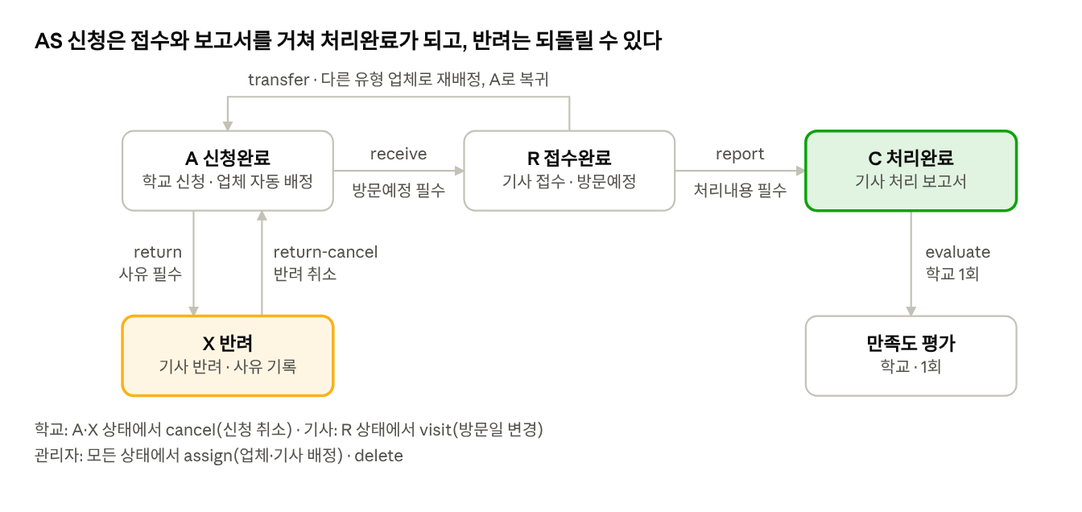
AS 상태 전이 · 상태 4개, 처리 8종
학교 신청(A)을 기사가 접수(R)하고 보고서로 완료(C)합니다. 반려(X)는 되돌릴 수 있고, 이관은 다른 유형 업체로 재배정해 A로 돌아갑니다.
접수에는 방문 예정일, 반려에는 사유가 꾸 필요하고, 처리 보고서를 남겨야 완료됩니다. 평가는 신청한 학교만 한 번 할 수 있으며, 관리자는 언제든 업체를 바꾸거나 건을 삭제할 수 있습니다. 모든 처리 내역은 이력으로 남습니다.

4. 주요 기능
기능 | 설명
QR 로그인 | PC 화면의 QR을 이미 로그인한 휴대폰으로 찍고 숫자를 확인하면 로그인됩니다 (3분 안에, 한 번만)
자산 QR 라벨 | 자산마다 QR 라벨을 출력해 붙입니다. 찍으면 자산 정보가 열리고, 미리 뽑아 둔 빈 라벨은 나중에 등록해도 자동 연결됩니다
도면과 실 | 학교 → 건물 → 층 도면 → 실 순서로 자산 위치를 관리하고, 실 QR을 찍으면 그 실의 자산 목록이 나옵니다
재물조사 | 실을 고르고 자산 라벨을 차례로 찍으면 확인·다른 실에서 발견·미등록을 구분해 보고서를 만들고, 이동을 한 번에 반영합니다
자산 일괄 등록 | 엑셀 양식(기관명·분류·품명·취득일·내용연수·위치·상태)을 올리면 행마다 오류를 알려 주고, 맞는 행만 등록합니다 (최대 2,000행)
게시판·문의처 | 공지, 질문·건의, 컨설팅 신청, 불용PC 수거 신청, 업체 정보공유, 스쿨넷 SLA + 교육청·지원청 문의처
통계 | 월별 건수·비용·처리 기간, 유형·지역·업체별, 만족도 분포

5. 보안 (대표님 코멘트: 계정 암호화)
- 비밀번호는 복원할 수 없는 방식(BCrypt)으로 저장하고, 10자 이상·두 종류 이상 조합만 허용합니다.
- 이메일·휴대폰 번호는 암호화해 저장하므로 DB가 유출돼도 읽을 수 없습니다.
- 5회 틀리면 30분 잠기고, 같은 곳에서 1분에 20회 넘게 시도하면 막습니다.
- 관리자 계정은 비밀번호 뒤에 6자리 인증번호(OTP)를 한 번 더 확인합니다.
- 첨부 파일은 실행 파일을 막고, 엑셀의 수식 주입을 차단합니다.
- 운영 전에 바꿀 것: 암호화 키(DATA_KEY), 토큰 비밀키(JWT_SECRET), 인증번호 표시 끄기(OTP_DEV_ECHO=false), QR에 들어갈 서버 주소(QR_BASE_URL).

6. API 한눈에 보기
모든 응답은 {success, data} 형식이고, 로그인 후 받은 토큰을 Authorization: Bearer 헤더로 보냅니다. 필드 단위 상세는 소스의 docs/ONECLICK_AS_API.md에 있습니다.
영역 | 주소 | 하는 일
로그인 | /api/auth/login, /otp/verify, /qr/start, /me | 비밀번호·OTP·QR 로그인, 내 정보와 권한 목록
AS 신청·처리 | /api/as/requests, /{번호}/{처리} | 신청·조회·접수·방문·보고서·이관·반려·평가·배정
기준정보 | /api/as/regions, /schools, /vendors, /wireless-devices | 지역·학교·업체·무선 장비
게시판·문의처 | /api/as/boards/{종류}, /api/as/contacts | 글·답변·진행상태, 문의처
도면·실 | /api/as/spaces/buildings, /rooms | 건물·층·실, 실별 자산
QR | /api/qr/asset/{번호}.png, /resolve, /labels, /reserve | QR 이미지, 스캔 해석, 라벨, 빈 라벨 예약
재물조사 | /api/as/inventory | 시작·스캔·보고서·이동 반영
일괄 등록 | /api/assets/bulk/template, /validate, /commit | 양식·검증·등록
통계·파일 | /api/as/stats, /api/files | 통계, 첨부 업로드

7. 써 보기
npm run dev:server로 서버(8080)를 켜면 데모 데이터(가상의 학교 8곳, 업체 4곳, AS 20건)가 들어갑니다. 비밀번호는 admin만 admin1234!, 나머지는 user1234!.
아이디 | 역할
school01 | 학교 담당자(봉황초등학교)
netengineer | 무선망·스쿨넷 기사 — 접근권한표의 엔지니어
pcengineer | 정보기기 기사
vendoradmin | 업체 관리자
eduadmin | 교육청 관리자(OTP — 개발 중에는 로그인 응답에 번호가 같이 옴)
전체 흐름 자동 테스트: python3 scripts/as_integration_test.py (171개 검사).

